

Produção de um gémeo digital 3D (fotogrametria) de monumentos históricos e artefactos arqueológicos

FLIGHT RESOURCE CENTER

Darica İlçe Milli Eğitim Müdürlüğü
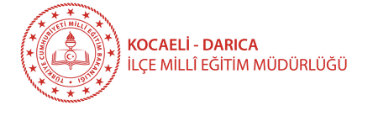

Índice
Table of Contents 1
1. SHORT DESCRIPTION 2
(UP 3000 CHARACTERS) 2
2. TARGET 2
3. SUBJECT AREA 2
4. TYPE 2
5. DRONE USED 2
6. DURATION 3
7. LEARNING OBJECTIVES 3
8. KEY COMPETENCES DEVELOPED 3
1. Communication and Languages 3
2. Mathematical, Scientific, Technical and Professional Skills 3
3. Digital Competences 3
4. Personal, Social and Professional Competences 3
5. Safety, Quality and Sustainability 4
6. Citizenship and Cultural Competence 4
7. Creativity, Problem-Solving and Entrepreneurship 4
8. Work-Based Learning and Workplace Integration 4
9. Prior Knowledge / Prerequisites 4
10. Lesson/Project Outline 4
Phase 1 – Introduction (Engage & Contextualize) 4
Phase 2 – Exploration (Investigate & Compare) 4
Phase 3 – Application (Hands-On Practice) 5
Phase 4 – Reflection & Consolidation (Present & Connect) 5
11. Assessment Criteria 5
12. Teaching Materials 5
13. External Resources 5
14. References 6

BREVE DESCRIÇÃO
Este projeto visa criar um gémeo digital 3D de alta qualidade de monumentos históricos ou artefactos arqueológicos, utilizando o drone DJI Mini 4 Pro e software de fotogrametria de código aberto. O principal objetivo é preservar digitalmente elementos do património cultural através da geração de modelos 3D precisos e realistas, recorrendo a técnicas de processamento de imagens aéreas.
No projeto, o drone realiza voos circulares manuais ou autónomos em torno de uma estrutura histórica ao ar livre, como uma estátua, um monumento, uma ruína ou um vestígio arqueológico. Durante o voo, são captadas fotografias de alta resolução com uma sobreposição de aproximadamente 70–80%, para assegurar uma reconstrução fotogramétrica bem-sucedida. São utilizadas diferentes alturas de voo e ângulos de câmara para recolher dados visuais detalhados de todos os lados do objeto.
Após a fase de aquisição de imagens, as fotografias recolhidas são processadas utilizando software de código aberto, como Meshroom, OpenDroneMap, COLMAP, Blender ou CloudCompare. O software analisa pontos comuns entre as imagens, calcula as posições da câmara e gera nuvens de pontos esparsas e densas. Estas nuvens de pontos são depois convertidas em modelos de malha 3D com textura, que representam a geometria exata e os detalhes da superfície do artefacto histórico.
O gémeo digital resultante pode ser utilizado para a preservação do património cultural, análise arqueológica, planeamento de restauros, museus virtuais, turismo e fins educativos. Os modelos 3D gerados também proporcionam arquivos digitais de longo prazo contra riscos como a erosão, as catástrofes naturais, o vandalismo e a degradação ambiental.
Em comparação com os sistemas tradicionais de digitalização a laser, a fotogrametria baseada em drones oferece uma solução de menor custo, portátil e acessível, mantendo simultaneamente elevados níveis de precisão. O projeto também apoia a aprendizagem interdisciplinar ao combinar tecnologia de drones, visão computacional, modelação digital, arqueologia e conservação do património.
Em última análise, o projeto demonstra como as tecnologias UAV e as ferramentas de fotogrametria de código aberto podem contribuir para a preservação sustentável e a documentação digital do património histórico e cultural da humanidade.

PÚBLICO-ALVO
- 15
- 16
- 17
- 18
- Mais de 18

ÁREA DISCIPLINAR
- Agricultura
- Resposta a catástrofes
- Construção
- Gestão da água
- Proteção ambiental
- Outro — Preservação do património cultural e sistemas de monitorização inteligentes

TIPO
- Plano de aula
- Projeto

DRONE UTILIZADO
- Drone personalizado
- Drone comercial (DJI)

DURAÇÃO
- 1 aula x 45 minutos
- 1 x aula de 60 minutos
- 1 x bloco de 90 minutos
- 2 x aulas de 45 minutos
- 2 x aulas de 60 minutos
- Sessão dupla (2 × 60 minutos) e trabalho de casa opcional baseado em projeto.

OBJETIVOS DE APRENDIZAGEM
O1: Os alunos compreenderão os princípios da fotogrametria baseada em drones e a forma como fotografias aéreas sobrepostas são utilizadas para gerar modelos digitais 3D precisos de monumentos históricos e artefactos arqueológicos.
O2: Os alunos desenvolverão competências práticas em planeamento de voos de drones, aquisição de imagens aéreas e utilização de software de fotogrametria de código aberto para criar modelos de malha 3D texturizados e nuvens de pontos.
O3: Os alunos analisarão a importância da preservação digital do património e avaliarão de que forma as tecnologias UAV podem apoiar o restauro, o turismo, a educação e a documentação arqueológica.
O4: Os alunos melhorarão as competências de trabalho em equipa, resolução de problemas e literacia digital durante a realização de atividades colaborativas de trabalho de campo e processamento de dados.

COMPETÊNCIAS-CHAVE DESENVOLVIDAS

1. Comunicação e Línguas
- Competência de literacia (compreensão e produção de textos escritos/orais)
- Comunicação em contextos profissionais
- Competência multilingue

2. Competências Matemáticas, Científicas, Técnicas e Profissionais
- Competência matemática
- Competência científica, tecnológica e de engenharia (STEM)
- Competência numérica aplicada às tarefas profissionais
- Interpretação de informação técnica (manuais, diagramas, normas)
- Competências profissionais/técnicas
- Execução de tarefas práticas

3. Competências Digitais
- Competência digital (literacia digital geral)
- Utilização de ferramentas digitais em contexto de trabalho

4. Competências Pessoais, Sociais e Profissionais
- Competência pessoal, social e de aprender a aprender
- Trabalho em equipa e colaboração
- Autonomia e responsabilidade
- Ética profissional e comportamento profissional
- Adaptabilidade e flexibilidade
- Cooperação com supervisores e colegas

5. Segurança, Qualidade e Sustentabilidade
- Aplicação das normas de saúde e segurança (OHS/SST)
- Procedimentos de qualidade e normas no local de trabalho
- Consciência ambiental e de sustentabilidade

6. Cidadania e Competência Cultural
- Competência de cidadania
- Competência de sensibilidade e expressão culturais

7. Criatividade, Resolução de Problemas e Empreendedorismo
- Resolução de problemas e pensamento crítico
- Competência de empreendedorismo
- Iniciativa e criatividade
- Tomada de decisões em situações reais de trabalho

8. Aprendizagem em Contexto de Trabalho e Integração no Local de Trabalho
- Integração nas rotinas do local de trabalho
- Cumprimento de instruções e procedimentos profissionais
- Utilização de ferramentas, equipamentos e tecnologia

Esta lista de verificação combina as Competências Essenciais da EU para a Aprendizagem ao Longo da Vida com as competências fundamentais esperadas no Ensino e Formação Profissional europeu (VET).

Conhecimentos prévios / Pré-requisitos
Os alunos devem possuir conhecimentos básicos de tecnologias digitais, utilização de computadores e gestão de ficheiros. Recomenda-se a familiaridade com drones e com regras básicas de segurança de voo, embora não seja obrigatória. Os participantes devem compreender conceitos elementares de fotografia, como o enquadramento da imagem, a iluminação e a focagem. Uma sensibilização básica para o património cultural e a arqueologia ajudará os alunos a compreender melhor a importância da preservação digital. Os alunos devem também ser capazes de trabalhar de forma colaborativa em grupos e de seguir instruções técnicas durante as atividades de campo e as fases de processamento com software.

Estrutura da aula/projeto

Fase 1 – Introdução (Envolver e contextualizar)
(ATÉ 5000 CARACTERES)
Descrição: O formador apresenta o conceito de gémeos digitais e explica como a fotogrametria com recurso a drones é utilizada na preservação do património cultural. São apresentados exemplos de monumentos digitalizados em 3D, sítios arqueológicos e museus virtuais. Os alunos debatem por que motivo os monumentos históricos necessitam de documentação digital e como a tecnologia pode proteger o património cultural para as gerações futuras.

Vídeo: Fotogrametria - digitalização 3D apenas com o seutelemóvel/câmara
https://www.youtube.com/watch?v=ye-C-OOFsX8

Fotografia/Diagrama:
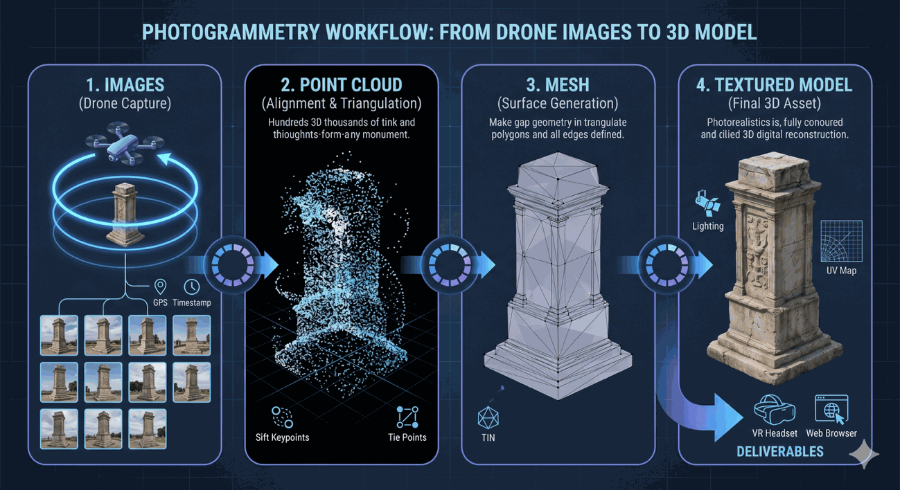

Questões orientadoras / Debate em sala de aula:
- Por que motivo é importante preservar o património cultural?
- Que vantagens proporcionam os drones na documentação arqueológica?
- Como é que a fotogrametria converte fotografias em modelos 3D?

Fase 2 – Exploração (Investigar e comparar)
Descrição:
Os alunos examinam exemplos de imagens captadas por drones com diferentes percentagens de sobreposição e comparam resultados de fotogrametria bem-sucedidos e malsucedidos. O formador explica o planeamento de voos, a sobreposição de imagens, os ângulos da câmara e as condições de iluminação. Os alunos exploram as interfaces de software de fotogrametria de código aberto e observam como são geradas nuvens de pontos e modelos de malha.

Vídeo: digitalização 3D apenas com TELEMÓVEL/CÂMARA, mais simples e melhor do que nunca.
https://www.youtube.com/watch?v=8mVhWIxG8gY

Fotografia/Diagrama:
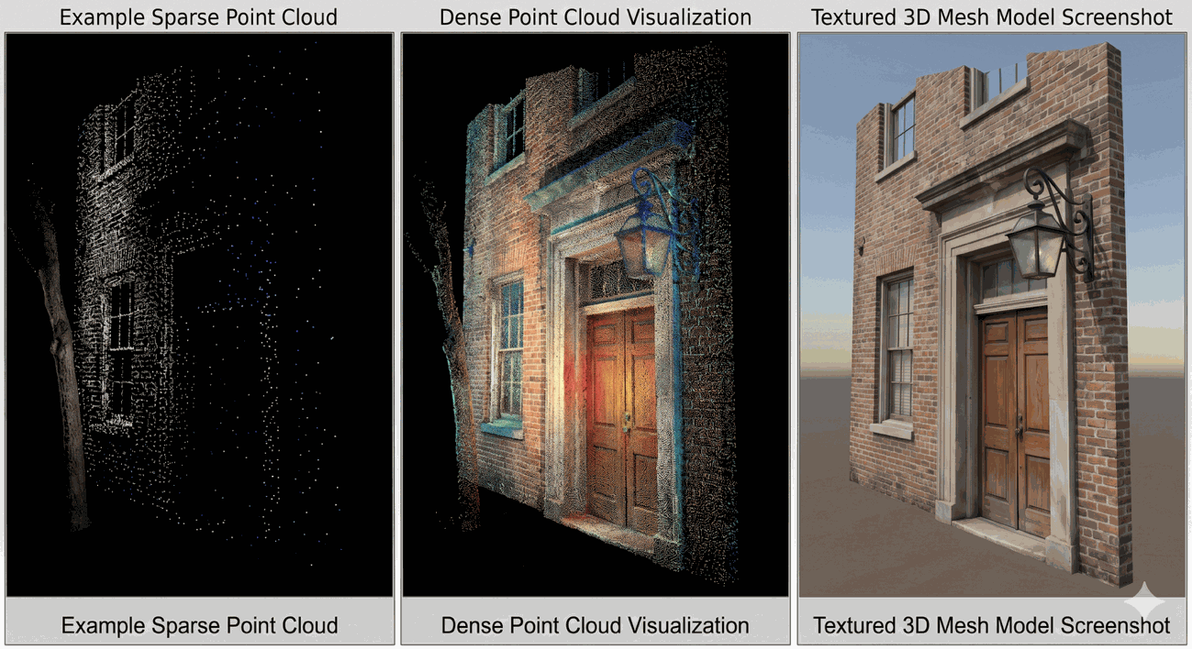
Questões orientadoras / Debate em sala de aula:
- Por que motivo é a sobreposição de imagens essencial na fotogrametria?
- Que fatores ambientais afetam a qualidade da reconstrução?
- Como podem os drones melhorar a acessibilidade aos sítios históricos?

Leitura breve ou infografia: Infografiaque explica o fluxo de trabalho da fotogrametria e as fases da reconstrução 3D.

Atividade de trabalho em grupo:

Os alunos analisam diferentes planos de voo e determinam a melhor estratégia para documentar uma estátua histórica ou um vestígio arqueológico.

Fase 3 – Aplicação (Prática)

Atividade prática:
Os alunos realizam uma missão de drone supervisionada em torno de um monumento ou objeto exterior selecionado. Utilizando o DJI Mini 4 Pro, captam fotografias sobrepostas através de padrões de voo circulares. Após o voo, os alunos transferem as imagens para computadores e processam-nas utilizando software de código aberto, como o Meshroom ou o OpenDroneMap. Cada grupo gera um modelo 3D texturizado básico e avalia a qualidade da reconstrução.

Vídeo: de imagem-vídeo de drone a nuvem de pontos-malha-modelos 3D
https://www.youtube.com/watch?v=3j0mP9L4YwA

Fotografia/Diagrama:
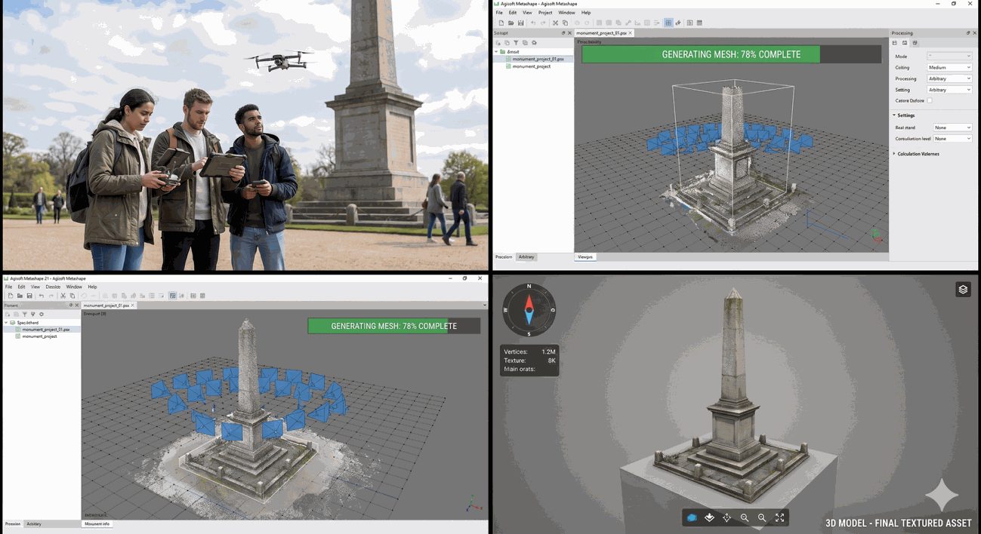

Fase 4 – Reflexão e consolidação (Apresentar e relacionar)
Apresentações dos grupos:
Cada grupo apresenta o seu modelo 3D, explica o fluxo de trabalho, debate os desafios encontrados durante a captação ou o processamento das imagens e avalia a exatidão da reconstrução digital.

Debate em turma:
Os alunos debatem de que forma os gémeos digitais podem apoiar os museus, o turismo, os projetos de restauro e a educação. São igualmente abordadas considerações éticas e regulamentação aplicável aos drones nas proximidades de sítios patrimoniais.

Atividade de reflexão:
Os alunos escrevem uma breve reflexão sobre a forma como as tecnologias de drones e as ferramentas digitais podem contribuir para a preservação do património histórico e cultural.

Critérios de avaliação
Questionários com perguntas fechadas ou abertas:
- Definir fotogrametria e explicar a sobreposição de imagens.
- Descrever as fases da reconstrução 3D.
- Explicar as considerações de segurança durante as operações com drones.
Ferramentas de autoavaliação para reflexão individual;
Os alunos avaliam o seu contributo para o planeamento do voo, a recolha de dados e a geração do modelo.
Protocolos de revisão por pares para a avaliação colaborativaOs grupos fornecem feedback sobre a qualidade do modelo, a clareza da apresentação e a eficácia do trabalho em equipa.

Portefólios com resultados selecionados ou documentação do processo de aprendizagem:
Os alunos entregam capturas de ecrã, imagens captadas por drones, notas sobre o fluxo de trabalho e modelos 3D finais como portefólios de projeto.

Materiais didáticos
1-

Recurso | Ligação
Meshroom | https://alicevision.org/
OpenDroneMap | https://www.opendronemap.org
Blender | https://www.blender.org
DJI Mini 4 Pro | https://www.dji.com/mini-4-pro

2- Kit FLIGHT (componentes de drone personalizado) utilizado:
- BME680 – Temperatura, humidade, pressão, COV
- Sensor laser PM2.5 – Matéria particulada
- Sensor de gás MQ7 – Deteção de CO
- GUVA-S12SD – Intensidade UV

Recursos externos

Recurso | Ligação
  UNESCO World Heritage Centre
  UNESCO World Heritage Centre
Modelos 3D de património no Sketchfab | https://sketchfab.com/features/cultural-heritage-history

Referências
- Remondino, F., & Campana, S. (2014). 3D Recording and Modelling in Archaeology and Cultural Heritage.
- Doneus, M., Verhoeven, G., Fera, M., et al. (2011). From deposit to point cloud: A study of low-cost computer vision approaches for archaeological documentation.
- UNESCO Digital Heritage Preservation Reports.

